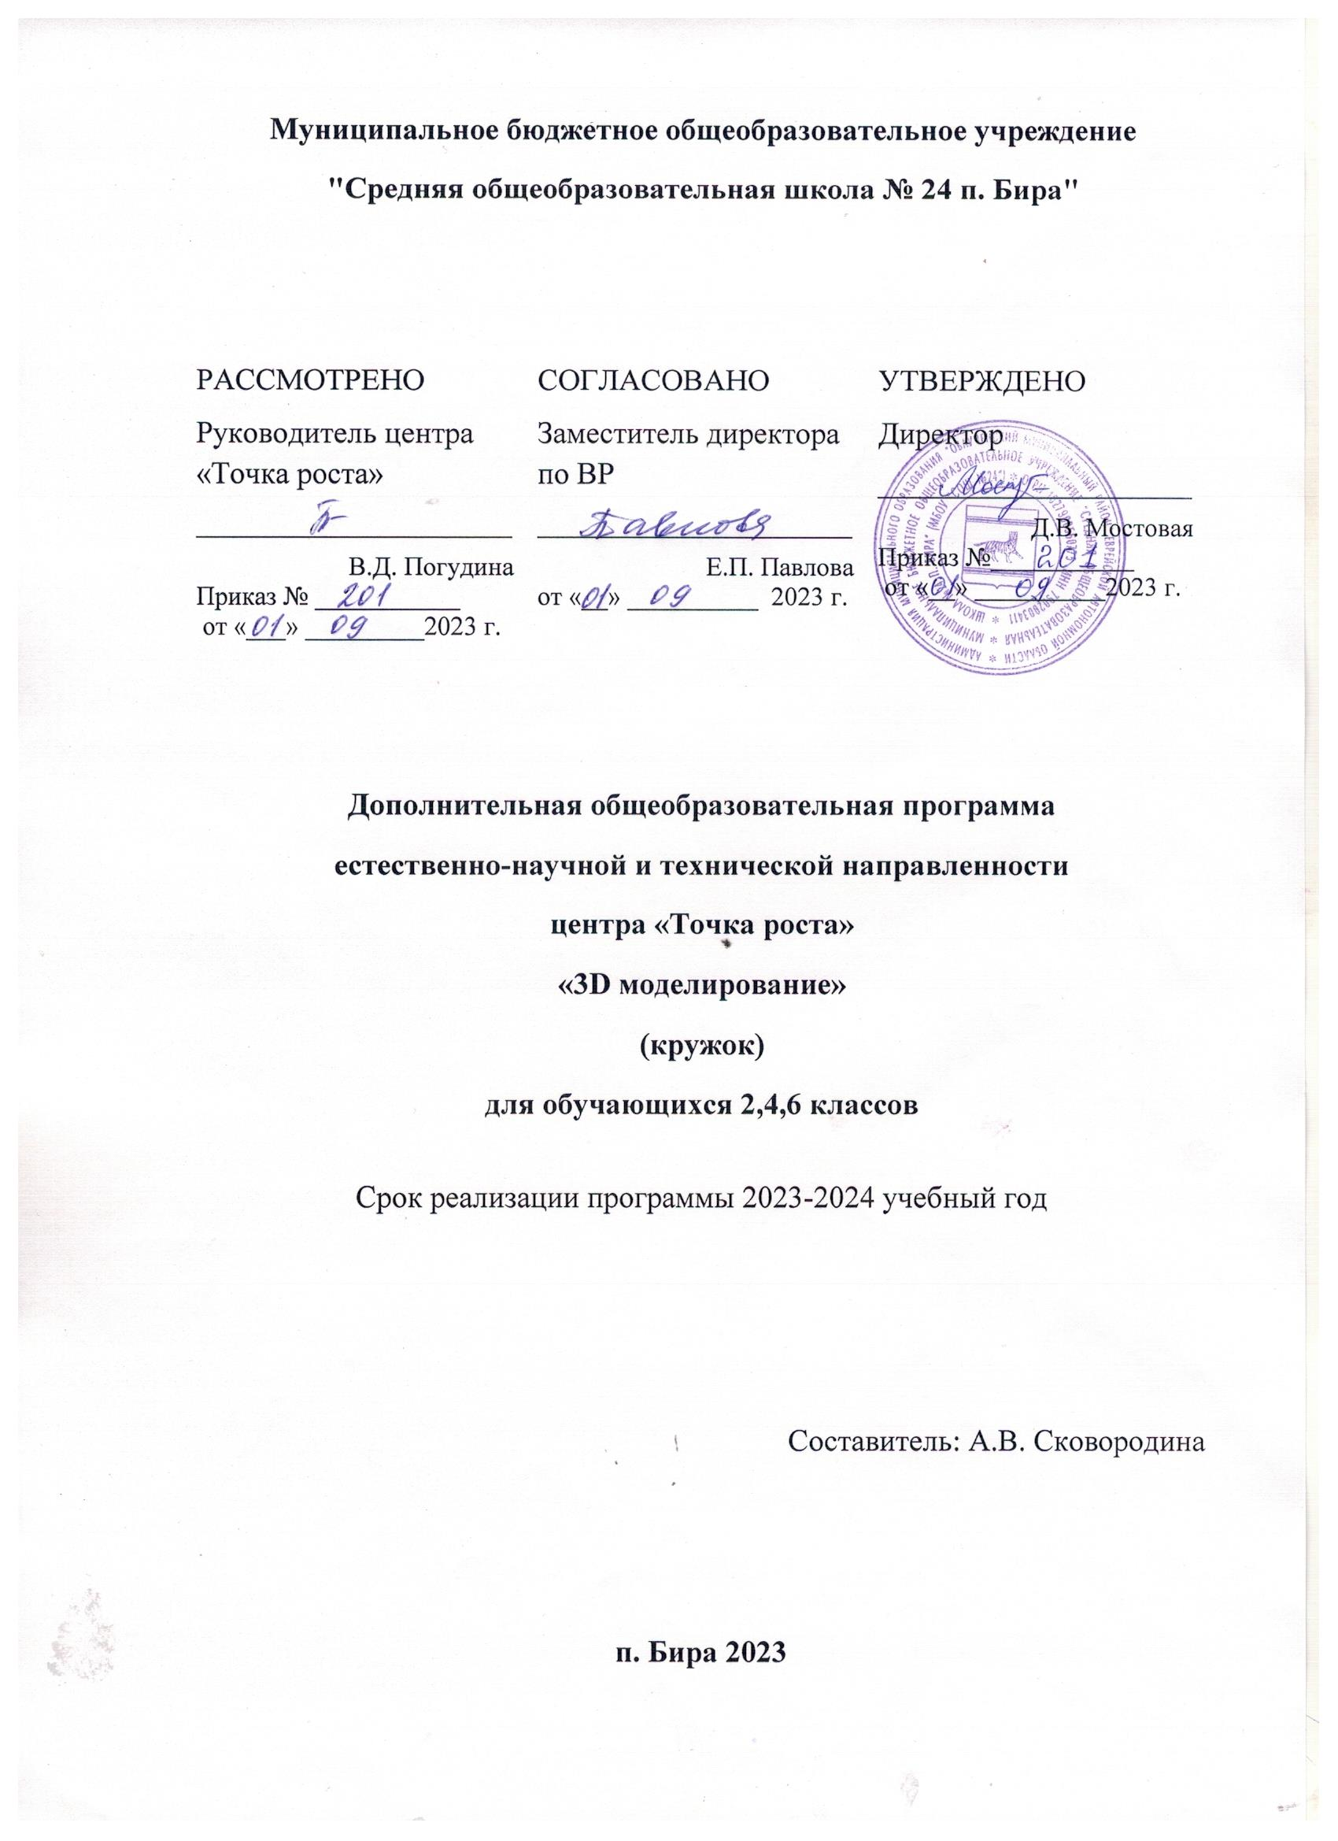
- Пояснительная записка

Дополнительная общеобразовательная программа «3D моделирование» составлена в соответствии со следующими нормативно-правовыми документами:

- Федерального Закона РФ «Об образовании в Российской Федерации» от 29.12.2012 года № 273- ФЗ;

- «Порядка организации и осуществления образовательной деятельности по дополнительным общеобразовательным программам» (утвержденный приказом Министерства Просвещения Российской Федерации от 9 ноября 2018 г. № 196, с изменениями от 30.09.2020 года);

- «Методических рекомендаций по проектированию дополнительных общеразвивающих программ (включая разноуровневые программы)» (утвержденные письмом Министерства образования и науки РФ от 18.11.15 № 09-3242);

- "Санитарных правил 2.4. 3648-20 "Санитарно-эпидемиологические требования к организациям воспитания и обучения, отдыха и оздоровления детей и молодежи" (утв. Постановлением Главного государственного санитарного врача Российской Федерации от 28.09.2020 г. № 28).
Направленность программы
Дополнительная общеобразовательная общеразвивающая программа "3D моделирование " имеет техническую направленность.
Актуальность программы
Актуальность данного курса заключается в том, что он способствует формированию целостной картины мира у школьников в подростковом возрасте, позволяет им определить свое место в мире для его деятельностного изменения. Решающее значение имеет способность к пространственному воображению. Пространственное воображение необходимо для чтения чертежей, когда из плоских проекций требуется вообразить пространственное тело со всеми особенностями его устройства и формы. Как и любая способность, пространственное воображение может быть улучшено человеком при помощи практических занятий. Как показывает практика, не все люди могут развить пространственное воображение до необходимой конструктору степени, поэтому освоение 3D-моделирования в основной средней школе призвано способствовать приобретению соответствующих навыков. Данный курс посвящен изучению простейших методов 3D-моделирования с помощью3D ручки.
Новизна
Новизна дополнительной общеобразовательной общеразвивающей программы заключается в том, что рисование 3Д ручкой – новейшая технология творчества, в которой для создания объёмных изображений используется нагретый биоразлагаемый пластик. Застывающие линии из пластика можно располагать в различных плоскостях, таким образом, становится возможным рисовать в пространстве.
Отличительные особенности
Отличительной особенностью программы является то, что она даёт возможность каждому обучающемуся участвовать в реальных исследованиях, и предлагать собственные методы для решения проблем. Рисование 3Д приучает мыслить не в плоскости, а пространственно. Пробуждает интерес к анализу рисунка и тем самым подготавливает к освоению программ трёхмерной графики и анимации, например 3DStudio MAX, AutoCAD и другие.
Педагогическая целесообразность
Программа обусловлена развитием творческих способностей детей через практическое мастерство. Целый ряд специальных заданий на наблюдение, сравнение, домысливание, фантазирование служат для достижения этого. Программа направлена на то, чтобы через труд приобщить детей к творчеству. Работая над созданием собственной модели учащиеся обучатся основам исследовательской и проектной деятельности.
Адресат программы: обучающиеся 7 -12 лет.
Возрастные особенности детей
Для детей данного возраста характерны: любознательность, эмоциональность, активность. Школьники отличаются остротой и свежестью восприятия, своего рода созерцательной любознательностью. Они с живым любопытством воспринимают окружающую среду, которая с каждым днём раскрывает перед ним всё новые и новые стороны. Значительно лучше в младшем школьном возрасте развито непроизвольное внимание. Всё новое, неожиданное, яркое, интересное само собой привлекает внимание учеников, без всяких усилий с их стороны. В связи с возрастным относительным преобладанием деятельности первой сигнальной системы у детей данного возраста более развита наглядно-образная память, чем словесно-логическая. Они лучше, быстрее запоминают и прочнее сохраняют в памяти конкретные сведения, события, лица, предметы, факты, чем определения, описания, объяснения.
Срок реализации программы: 9 месяцев.
Режим занятий: занятия проводятся 2 раза в неделю, 68 часов в год.
Форма обучения: очная.
Принцип набора обучающихся в объединение: свободный.
Форма организации деятельности: групповая.
Количество детей в группе: 15 человек.

Цель: Формирование и развитие у обучающихся интеллектуальных и практических компетенций в области создания пространственных моделей.
Освоить элементы основных навыков по трехмерному моделированию.

Задачи программы
Образовательные:
- ориентироваться в трехмерном пространстве;
- модифицировать, изменять объекты или их отдельные элементы;
- объединять созданные объекты в функциональные группы;
- создавать простые трехмерные модели.
Развивающие:
- развивать логическое мышление и мелкую моторику;
- развить умение излагать мысли в четкой логической последовательности, составлять план действий и применять его для решения практических задач ;
- развитие умения творчески подходить к решению задач;
- развить умение работать над проектом в команде, эффективно распределять обязанности.
Воспитательные:
- научить действовать сплоченно в составе команды;
- воспитать волевые качества, такие как собранность, терпение, настойчивость;
- выработать стремление к достижению поставленной цели.

2.Планируемые результаты
- Личностные результаты:
Готовность и способность к самостоятельному обучению на основе учебно-познавательной мотивации, в том числе готовности к выбору направления профильного образования с учетом устойчивых познавательных интересов. Освоение материала курса как одного из инструментов информационных технологий в дальнейшей учѐбе и повседневной жизни.
2. Метапредметные результаты:
Регулятивные универсальные учебные действия:
• освоение способов решения проблем творческого характера в жизненных ситуациях;
• формирование умений ставить цель – создание творческой работы, планировать достижение этой цели, создавать наглядные динамические графические объекты в процессе работы;
• оценивание получающегося творческого продукта и соотнесение его с изначальным замыслом, выполнение по необходимости коррекции либо продукта, либо замысла.
Познавательные универсальные учебные действия:
• строить рассуждение от общих закономерностей к частным явлениям и от частных явлений к общим закономерностям, строить рассуждение на основе сравнения предметов и явлений, выделяя при этом общие признаки.
Коммуникативные универсальные учебные действия:
• формирование и развитие компетентности в области использования информационно-коммуникационных технологий;
3.Предметные результаты:
Учебный курс способствует достижению обучающимися предметных результатов учебного предмета «Геометрия» и «Искусство». Учащийся получит углубленные знания о возможностях построения трехмерных моделей. Научится самостоятельно создавать простые модели реальных объектов.
По итогам реализации программы обучаемые будут:
Знать:
Основы технологии 3D печати;
Способы соединения и крепежа деталей;
Физические и химические свойства пластика;
Способы и приемы моделирования;
Закономерности симметрии и равновесия.
Сорта пластиков для прутков и их основные свойства.
Уметь:
Создавать из пластика изделия различной сложности и композиции;
Выполнять полностью цикл создания трёхмерного моделирования 3D ручкой на заданную тему, от обработки темы до совмещения различных моделей
Создавать рисунки с помощью 3D ручки;
Обладать:
Способностью подготовить создаваемые модели к конкурсу.
Усовершенствуют:
Образное пространственное мышление;
мелкую моторику;
художественный эстетический вкус.

- Учебный план
Программа дополнительного образования «3Д моделирования», 68 часов (2 часа в неделю)
№  п\п | Наименование разделов | Количество часов |  | Формы контроля
 |  | теория | практика

1 | Материалы и инструменты | 2 | 4 | Тест «История создания 3Б-технологии»
2 | Выполнение плоских рисунков | 2 | 20 | Тест «Техники закрашивания контура», мини-выставка
3 | Объемное  моделирование | 2 | 20 | Наблюдение, минивыставка
4 | Индивидуальная работа над проектом | 2 | 12 | Наблюдение, защита проектной работы
5 | Выставки и конкурсы | 2 | 2 | Итоговая выставка, участие в конкурсах
 | Итого | 10 | 58

Формы аттестации планируемых результатов программы:
выставка, наблюдение, анализ, оценка и взаимооценка, опрос, защита проектов.
Для отслеживания результативности образовательного процесса используются следующие виды контроля:
Входная диагностика результатов обучения проводится с помощью собеседования, определяющего уровень развития интеллектуальных способностей ребенка, его мотивацию и склонность к техническому творчеству.
Текущий контроль результатов обучения осуществляется в процессе систематического наблюдением педагога за практической, творческой и поисковой работой обучающихся.
Итоговая диагностика результатов происходит через организацию мониторинга образовательной деятельности по дополнительной общеобразовательной программе «3Б-ручки», выражающейся в количественных и качественных показателях. В процессе мониторинга образовательной деятельности происходит фиксация предметных результатов и анализ их динамики (или её отсутствия). Выявляется высокий, средний или низкий уровень освоения программы обучающимися. Контроль за освоением учебного материала осуществляется после прохождения раздела программы, где отслеживается степень овладения определенным способом конструирования и программирования.
Знания проверяются через беседу, опрос, викторину, тест. Практические результаты оцениваются через просмотр и анализ работ, при этом обсуждаются: отношение к процессу и результату практической работы, творческий замысел авторов, самостоятельность в практической работе, выбор оригинальных средств выразительности. Результаты работы обучающихся (демонстрация моделей, готовых изделий, композиций) представляются на выставках и конкурсах различного уровня в виде готовых моделей, либо их фотографий.

Формы подведения итогов реализации дополнительной
образовательной программы:
Предметные: тестирование, опрос.
Метапредметные: беседы, публичные выступления.
Личностные: участие в конкурсах, беседа.

2.Комплекс организационно - педагогических условий
Методическое обеспечение
На занятиях объединения создаются все необходимые условия для творческого развития обучающихся. Каждое занятие строится в зависимости от темы и конкретных задач, которые предусмотрены программой, с учетом возрастных особенностей детей, их индивидуальной подготовленности (приложение 1).
С учетом цели и задач содержание образовательной программы реализуется поэтапно с постепенным усложнением заданий. В начале обучения у ребят формируются начальные знания, умения и навыки, обучающиеся работают по образцу. На основном этапе обучения продолжается работа по усвоению нового и закреплению полученных знаний умений и навыков. На завершающем этапе обучения воспитанники могут работать по собственному замыслу над созданием собственного проекта и его реализации. Таким образом, процесс обучения осуществляется от репродуктивного к частично-продуктивному уровню и к творческой деятельности.
Учащиеся получат углубленные знания о возможностях построения трехмерных моделей. Научатся самостоятельно создавать простые модели реальных объектов.
Взаимодействие педагога и обучающихся на занятиях выражается в разнообразных формах.
Общие формы организации занятий:
- консультация (педагог дает советы по выполнению заданий индивидуально или группе воспитанников);
- занятие-беседа (позволяет усвоить детям новый материал, общаясь на равных с педагогом, опираясь на свой опыт);
- презентация (представление детям нового материала в ярких, анимированных слайдах, словесных выражениях);
- практическая работа (занятие ориентировано на выполнение практического задания);
- викторина (закрепление и проверка усвоенного учебного материала происходит в процессе ответов на вопросы педагога);
- соревновательное занятие (стимулирует личностные качества воспитанников);
- проект (совместное планирование и выполнение практикоориентированных творческих заданий повышает ценность труда);
- конкурс, презентация (демонстрация творческих работ, обучающихся сверстникам, родителям, педагогам обладает большим воспитательным значением);
- зачетное занятие (оценивается усвоение учебного материала по прохождении программы).

Формы организации занятий
- индивидуальная
- работа в парах
- групповая

Методы и приемы, используемые при проведении занятий:
-репродуктивный,
-словесный (объяснение, беседа, диалог, консультация),
-графические работы (работа со схемами, чертежами и их составление), -метод проблемного обучения (постановка проблемных вопросов и самостоятельный поиск ответа),
-проектно-конструкторские методы (конструирование из бумаги, создание моделей),
-игры (на развитие внимания, памяти, глазомера, воображения, игра - путешествие, ролевые игры (конструкторы, соревнования, викторины), -наглядный (рисунки, плакаты, чертежи, фотографии, схемы, модели, приборы, видеоматериалы, литература),
-создание творческих работ для выставки, разработка сценариев праздников, игр.
Педагогические технологии:
-личностно-ориентированные технологии (максимальное развитие индивидуальных познавательных способностей ребенка на основе использования имеющегося у него опыта);
-здоровьесберегающие технологии (сохранение, формирование и укрепление здоровья обучающихся);
-технологии коллективно-творческой деятельности (оллективное целеполагание, коллективная организация деятельности, коллективное творчество, эмоциональное насыщение жизни, организация соревновательности и игры в жизнедеятельности детей);
-проектные технологии (развитие таких личностных качеств ребенка, как самостоятельность, инициативность, способность к творчеству. Технология рассчитана на последовательное выполнение учебных проектов, отражающих насущные интересы и потребности обучающихся);
-игровые технологии (в образовательном процессе используют занимательные, ролевые, компьютерные игры, соревнования, конкурсы и др. -информационно-коммуникационная технология (создание богатой, ориентированной на обучающегося, интерактивной учебной среды для активной работы со знаниями, формирование информационной культуры).

Условия реализации программы
Для проведения занятий используется оборудованный технологический класс Центра «Точка роста». Занятия проводятся очно, в соответствии с учебным планом отдела дополнительного образования детей образовательного учреждения. Чтобы не допустить переутомления обучающихся, нервного истощения и статических перегрузок, занятия проводятся в игровой форме с включением двигательного компонента (игра, физкультминутка)
Для реализации программы необходимы:
- 3Д-ручки;
- пластик PLA различных цветов;
- доска магнитно-меловая;
- резиновые, силиконовые наперстки, чтобы не обжечь пальцы при роботе;
- бумага, шаблоны для нанесения пластика и дальнейшего конструирование из получившихся деталей;
- карандаши, ластики, краски акриловые;
- ножницы для обработки изделий от производственного мусора;
- стеллажи для демонстрации работ;
- компьютер, принтер;
Дидактическое обеспечение:
- учебно-методический комплекс: тематические подборки наглядных материалов (статичные и динамичные игрушки и модели, иллюстрации техники, приспособлений, инструментов, схемы, шаблоны, развертки и др.); подборка литературно-художественного материала (загадки, рассказы); занимательный материал (викторины, ребусы), тесты;
- разработки теоретических и практических занятий, раздаточный материал - рекомендации по разработке проектов, инструкции (чертежи) для конструирования.
Кадровое обеспечение: образовательный процесс обеспечивается педагогическими кадрами,
имеюими базовое образование, соответствующее профилю программы и опыт деятельности в соответствующей профессиональной сфере и систематически занимающимися научно-методической деятельностью.

Оценочные материалы
Способы контроля и оценки результатов: наблюдение за способами действий в ходе учебных занятий, анализ продуктов деятельности.
В ходе реализации программы осуществляются три вида контроля. В начале обучения проводится входная диагностика для выявления опыта конструирования и творческих способностей учащихся. На каждом занятии, для получения представлений о работе детей, для устранения ошибок и получения качественного результата, проводится текущий контроль.
Для оценки результатов освоения программы в конце обучения предусмотрена итоговая аттестация.
Наиболее плодотворным фактором, в оценочной работе итогов обучения, является выставка работ учащихся. В одном месте могут сравниваться различные модели, макеты, различные направления творчества. С помощью выставок можно корректировать работу всей программы. Конкурсы, викторины, соревнования помогают детям в игровой форме закрепить, отработать, показать свои знания, а педагогу правильно построить и скорректировать свою работу в дальнейшем.
Мониторинг результативности освоения общеобразовательной программы«3D- ручки» включает в себя:
- Предварительное выявление уровня знаний, умений, навыков обучающихся (входная диагностика);
2.Текущий контроль в процессе усвоения каждой изучаемой темы разделы программы, при этом диагностируется уровень освоения отдельных элементов программы.
- Промежуточая - по итогам результатов первого полугодия.
- Итоговая проверка и учет полученных обучающимися знаний, умений, навыков проводится в конце учебного года обучения по программе.
- Мониторинг развития способностей и личностных качеств.
Все диагностические материалы самостоятельно подбираются педагогом к своей программе. На основании проведенных мониторинговых исследований педагог имеет возможность:
-увидеть базовые ЗУН детей, впервые пришедших в творческое объединение и, оттолкнувшись от ближайшей зоны их развития, скорректировать образовательный процесс;
- в течение учебного года при реализации образовательной программы отслеживать эффективность используемых форм, методов и приёмов на уровень образовательных результатов и развития творческих способностей;
- выявить одарённых детей и подобрать соответствующие методы обучения и поддержки мотивации для менее одарённых воспитанников в определенной направленности;
- выявить уровень заинтересованности воспитанников в процессе усвоения ЗУН;
- иметь основания для перевода обучающихся на следующий уровень обучения.
Теоретические знания систематически отслеживаются по проведению бесед, викторин, познавательных игр, а так же с помощью применения игровых приемов (кроссвордов, загадок, ребусов и др.)
Срезы знаний проводятся в середине года (промежуточный) и в конце года (итоговый).
Практические умения проверяются в течение каждого занятия при самостоятельном изготовлении изделий обучающимися, предусмотренные программой.
Результативность освоения программы отслеживается так же по участию в выставках и конкурсах.
Не все ребята изготавливают изделия на должном уровне, что бы участвовать на выставках и конкурсах в районе и республике. Но для всех обучающихся обязательно проводятся выставки внутри творческого объединения и учреждения, где ребята могут показать свои модели, сравнить с другими.
На участие в выставках, проводимых учреждением, выбираются уже более качественные работы. В районных и республиканских выставках и конкурсах участвуют, как правило, 3- 4 обучающихся из группы. Педагогом разработана своя система диагностики и фиксации результатов.
Диагностика проводится по трёхуровневой системе: низкий, средний, высокий уровни.

№  п/п | Название разделов и тем | Всего  часов | дата
 |  |  | план | факт
 | Основы работы с 3D ручкой
1 | Техника безопасности при работе с 3д ручкой | 2 | По расписанию
 | 3D ручка. Демонстрация возможностей, устройство 3D ручки.
 | Элементарные возможности ручки | 2
 | История создания 3Д технологии,
2 | Конструкция 3Д ручки, основные элементы. | 2 | По расписанию
 | Виды 3Д пластика |  | По расписанию
 | Виды 3Д ручек |  | По расписанию
 | Эскизная графика и шаблоны при работе с 3D ручкой. | 2 | По расписанию
3 | Общие понятия и представления о форме. | 2 | По расписанию
 | Геометрическая основа строения формы предметов. | 2 | По расписанию
 | Способы заполнения межлинейного пространства. | 2
Простое моделирование из плоских фигур

4 | Значение чертежа. | 2
Техника рисования на плоскости
Техника рисования в пространстве
 | Практическая работа « Создание объёмной фигуры, состоящей из плоских деталей «Насекомые»  Практическая работа «Бабочка» | 2
5 | Практическая работа «Цветок» | 4
 | Практическая работа «Ромашка
 | Практическая работа «Роза»
6 | Практическая работа «Узоры» | 2
 | Практическая работа «Шкатулка»
7 | Практическая работа «Очки». «Белка» | 2
8 | Практическая работа « Создание объёмной фигуры, состоящей из плоских деталей «Украшение для мамы | 4
 | Моделирование
9 | Создание трѐхмерных объектов.  Практическая работа «Велосипед». | 2
 | Практическая работа «Ажурный зонтик».
10 | Практическая работа «Качели» | 2
 | Практическая работа «Самолет».
11 | Практическая работа «Подставка для ручек» | 2
 | Практическая работа «Автомобиль»
12 | Практическая работа «Дом» | 2
13 | Практическая работа «Сад» | 2
 | Понятие о композиции
14 | Композиции в инженерных проектах | 2
 | Практическая работа «Здания» | 2
15 | Практическая работа «Лестница» | 2
 | Практическая работа «Летающие объекты» | 2
16 | Практическая работа «Композиции в архитектуре» | 2
 | Практическая работа «Композиции в механике» | 2
 | Понятие о цветах (цветоведение)
17 | Понятие цвета, сочетаний | 2
 | Практическая работа «Радуга» | 2
18 | Практическая работа «Ковер» | 2
 | Практическая работа «Позитив» | 4
 | Перспективы развития технологий
19 | Развитие технологии 3 д ручки | 2
20 | Обзор конкурсов по 3 д ручкам | 2
21 | Практическая работа «Создание объемных фигур» | 2
22 | Практическая работа «Модели на урок» | 2
 | Всего | 68

